ESTUDIOS PREVIOS DEL ANÁLISIS DEL SECTOR
Propósito - Objetivo
ORGANISMO: Municipio de Belmira – Secretaría de Gobierno y Desarrollo Administrativo.
OBJETO: Realizar en Convenio Interadministrativo con objeto: “Aunar esfuerzos para el desarrollo y acatamiento de las obligaciones Municipales en cumplimiento de la Ley 1098 de 2006, Código de la Infancia y la Adolescencia libro II, en especial, la Atención y Operación del CETRA - Centro Transitorio para Adolescentes Infractores de la Ley Penal”.
MODALIDAD DE SELECCIÓN: Contratación directa.
TIPO DE CONTRATO: Convenio Interadministrativo.
PRESUPUESTO: $3.000.000
PLAZO: Cuatro (04) meses

Introducción
Para el estudio de la demanda, el Municipio de Belmira, recopilo información de Convenios Interadministrativos ejecutados en años anteriores, permitiendo identificar información relacionada con la modalidad de selección del contratista, el objeto del convenio, la idoneidad del contratista para la ejecución de suministro de alimentación de adolescentes infractores a los cuales se les debe llevar a cabo procedimiento legal, según sea el caso, valor de los convenios y forma de pago, presupuesto con cargo al cual han sido ejecutados los convenio, cronogramas de los procesos, tiempos y lugares de ejecución acordados y las garantías exigidas.
Para el estudio de la oferta, el Municipio de Belmira tuvo en cuenta información de otros municipios que prestan el servicio de Centros de Recepción, Observación y Reeducación, para la atención de adolescentes hallados responsables de la comisión de delitos que tengan medida de aseguramiento restrictiva.
Aspectos generales
El Plan de Desarrollo Nacional en su artículo 3. Ejes de Transformación, numeral 2. Seguridad humana y justicia social. Transformación de la política social para la adaptación y mitigación del riesgo, que integra la protección de la vida con la seguridad jurídica e institucional, así como la seguridad económica y social. Parte de un conjunto de habilitadores estructurales como un sistema de protección social universal y adaptativo; una infraestructura física y digital para la vida y el buen vivir; la justicia como bien y servicio que asegure la universalidad y primacía de un conjunto de derechos y libertades fundamentales; y la seguridad y defensa integral de los territorios, las comunidades y las poblaciones. Estos habilitadores estructurales brindan las condiciones para la superación de las privaciones y la expansión de las capacidades en medio de la diversidad y la pluralidad.
Conforme con lo anterior, el Plan de Desarrollo Departamental 2024-2027, en su línea estratégica 1 denominada seguridad desde la democracia y la justicia, con el objetivo de recuperar el control territorial, la seguridad y la convivencia para garantizar la labor de los organismos de seguridad y justicia, permitiendo la promoción de la democracia con participación e incidencia territorial, buscando el fortalecimiento de la participación ciudadana con enfoque étnico y garantía de derechos para las poblaciones víctimas en el programa 1.2.3. Antioquia firme contribuye al respeto, protección y garantía de DDHH, promueve el respeto y la protección de los Derechos Humanos individuales y colectivos en el departamento y pretende intervenir la alta vulneración de los derechos humanos en el departamento y la baja capacidad institucional para implementar y articular planes y acciones en el marco de los Derechos Humanos y el Derecho Internacional Humanitario.
Que la Administración Municipal de Belmira dentro del Plan de Desarrollo 2024-2027, contempla en su Línea Estratégica 5. Belmira con gobernabilidad transparente y una gestión administrativa inclusiva, del sector: justicia y del derecho. Programa: Sistema penitenciario y carcelario en el marco de los derechos humanos. Producto: Servicio de bienestar a la población privada de la libertad.
  - Reseña histórica

La Administración Municipal de Belmira en pro brindar a la comunidad, beneficios para promover la prosperidad general y garantizar la efectividad de los principios, derechos y deberes consagrados en la Constitución Nacional, facilitar la participación de todos en las decisiones que los afectan y en la vida económica, política, administrativa y cultural de la Nación; defender la independencia nacional, mantener la integridad territorial y asegurar la convivencia pacífica y la vigencia de un orden justo, son fines esenciales del Estado.

Que el artículo 2° de Constitución Nacional establece que servir a la comunidad, promover la prosperidad general y garantizar la efectividad de los principios, derechos y deberes consagrados en la Constitución Nacional, facilitar la participación de todos en las decisiones que los afectan y en la vida económica, política, administrativa y cultural de la Nación; defender la independencia nacional, mantener la integridad territorial y asegurar la convivencia pacífica y la vigencia de un orden justo, son fines esenciales del Estado.

Que desde la “Línea Estratégica 5. Belmira con gobernabilidad transparente y una gestión administrativa inclusiva”, se busca satisfacer la necesidad de seguridad ciudadana y convivencia pacífica, generando las mejores condiciones de seguridad y tranquilidad, dentro del marco del mantenimiento y conservación del orden público.

El contexto social de los Adolescentes Infractores de la Ley Penal según las investigaciones asegura que existe una relación directa entre el nivel socioeconómico de los adolescentes y sus conductas delictivas, también dice que la mayoría de los adolescentes no cuentan con el ciclo básico de educación terminado, lo cual es ratificado por los reportes de los centros especializados de aislamiento del Instituto Colombiano de Bienestar Familiar. Los adolescentes que normalmente son infractores de la ley manifiestan no tener más opción que incidir en el campo de la delincuencia por sus situaciones económicas, falta de oportunidades y el afán por suplir sus necesidades primarias personales y hasta familiares. Este contexto se enmarca en la sociedad y la cotidianidad de la misma, por lo tanto, hay incremento de violencia y perturbación de la tranquilidad en cuanto a la seguridad de las calles porque dentro de la comunidad se ha estigmatizado claro delincuencia juvenil como una constante, pero sin tener claro que las problemáticas de los adolescentes y jóvenes son responsabilidad innata de la familia y el estado (Ley 1098 de 2006. soportado por la constitución política de 1991 A.ft44).

Los adolescentes que se definen como infractores por la ley colombiana han afrontado un proceso legal y psicosocial según el caso, protegidos por el estado dentro de su situación de menores y faltos de la edad para diferenciar y asumir un delito determinado. Después de que los jóvenes y adolescentes se les lleve a cabo el procedimiento legal y halla un pronunciamiento oficial por parte de un juez de menores o defensor de familia, según sea el caso de la medida administrativa o sanción jurídica impuesta son remitidos a un programa especializado mediante la modalidad de intervención de apoyo que pueden ser, libertad vigilada o restitución de derechos, las cuales son de carácter pedagógico y buscan restituir derechos vulnerados mediante intervenciones psicosociales de profesionales idóneos.

La ley 1098 de 2006 supera el sistema penal educativo protector der tratamiento der adolescente infractor, en el cual el niño es tratado como objeto de protección y sometido a medidas de seguridad, para desarrollar ahora un sistema de responsabilidad, donde los niños son tratados como sujetos y sometidos a un procedimiento similar al de los adultos, acorde con las realidades y con el nuevo paradigma de la protección integral.

En lo que atañe al procedimiento la Ley 1098 de 2006, habla de dos órganos independientes y especializados, la Fiscalía y el Juez delegado para la Infancia y Adolescencia; además surge el Juez de Control de Garantías, con el cual se implementa un control de legalidad de los actos tendientes a demostrar la responsabilidad del adolescente.

En tanto a las sanciones, estás pueden ser de carácter pedagógico y con fines protectores, educativos o restaurativos, todo ello enmarcado en el artículo 178 de la Ley 1098 de 2006.

No obstante, si bien no se habla de medidas de seguridad sino de sanciones, estas pueden tener finalidades distintas, pero su naturaleza deja sufrimiento, dolor y aflicción, que limita los derechos del niño, como la libertad, la familia, entre otras.

Por tanto el Sistema de Responsabilidad Penal para jóvenes y adolescentes entre 14 y 18 años de edad, este es protegido como sujeto pasivo de la condición irregular, es decir, que se aplican de forma preventiva y acompañadas por un Juez con su equipo interdisciplinario que tiene como prioridad la necesidad del adolescente.

Entendido como un sistema, el Sistema de Responsabilidad Penal para Adolescentes -SRPA-, está integrado por diversos actores los cuales se movilizan bajo los principios que demanda la Constitución Política de Colombia, así como las Leyes 1622 de 2013, 1453 de 2011, 1098 de 2006, 906 de 2004 y sus Decretos Reglamentarios; así las cosas, al momento de ingresar un adolescente al SRPA se buscara movilizar un proceso protector, educativo y restaurativo, que refunde las relaciones afectadas y permita la construcción de una sociedad más justa y democrática.

El Decreto presidencial 1885 de 2015 dicta las orientaciones del funcionamiento del SRPA en los territorios. De acuerdo con el artículo 191 de la Ley 1098 de 2006. "El adolescente sorprendido en flagrancia será conducido de inmediato ante el Fiscal delegado para la autoridad judicial, quien dentro de las 36 horas siguientes lo presentará al juez de control de garantías y le expondrá cómo se produjo la aprehensión.

El Municipio de Belmira para la atención integral de los adolescentes hallados responsables de la comisión de delitos con medida de aseguramiento restrictiva, no cuenta con instalaciones mínima de seguridad como Centros de Recepción, Observación y Reeducación; la judicialización de adolescentes culpables de delitos graves requiere de Centros de Internamientos Especializados para su rehabilitación y reinserción social, dado en que en el Municipio de Belmira no se cuenta con instalaciones seguras y especializadas para la atención de estos casos, se debe trasladar estos menores infractores a los centros con disponibilidad para su reclusión en cumplimiento de la pena privativa de la libertad impuesta por el Sistema de Responsabilidad Penar para Adolescentes.

En el Municipio de Belmira se tiene un registro de 1 a 2 menores en promedio por año que han sido vinculados a la comisión de delitos como el hurto, el tráfico de estupefacientes, abuso sexual contra menos de 14 años, porte de armas, secuestro y extorsión por los organismos de seguridad de la región, según cifras del lCBF a corte de noviembre de 2019, el 100 % de estos casos han requerido el traslado de menores ¡infractor a Centros de Internamiento Especializados para cumplir sus penas y ser resocializados, sin embargo, mientras se gestiona su traslado se recluyen en lugares como habitación en casa dentro der cordón de seguridad y/o en hoteles del municipio, expuestos a riesgo de fuga y peligro de violencia en estas instalaciones de mínima seguridad. Por lo anterior se hace necesarios realizar acciones para la atención integrar a menores infractores en el Municipio de Belmira, en cuanto a su alojamiento, alimentación y traslado con custodio.

  - Agentes que componen el sector

Los agentes que componen el sector:
Tabla 1: Agentes que componen el sector
ENTIDAD | OBJETIVO | FUNCIONES
ALCALDÍA MUNICIPAL | Administrar los asuntos municipales y prestar los servicios públicos que determine la ley. Ordenar el desarrollo de su territorio y construir las obras que demande el progreso municipal. Promover la participación comunitaria y el mejoramiento social y cultural de sus habitantes. | La norma superior, en su artículo 2 define: “Son fines esenciales del Estado: servir a la comunidad, promover la prosperidad general y garantizar la efectividad de los principios, derechos y deberes consagrados en la Constitución; facilitar la participación de todos en las decisiones que los afectan y en la vida económica, política, administrativa y cultural de la Nación; defender la independencia nacional, mantener la integridad territorial y asegurar la convivencia pacífica y la vigencia de un orden justo”, mandato que obliga a los municipios a establecer políticas y programas encaminados a la protección de los recursos naturales y al medio ambiente.
MUNICIPIO DE BELMIRA – SECRETARÍA DE GOBIERNO Y DESARROLLO ADMINISTRATIVO | Determinar las acciones a ser adoptadas por la Administración municipal, tendientes a la preservación, conservación del orden público, la convivencia ciudadana y fortalecer los procesos administrativos garantizando que se posibilite la confianza en los servicios institucionales, conduciendo estratégicamente el desarrollo del talento humano y la tecnología de información para el apoyo de las decisiones institucionales con el fin de incrementar la capacidad administrativa. | Con relación al fortalecimiento institucional esta dependencia tiene las siguientes funciones:  - Organizar el funcionamiento de su despacho, proponer ajustes a la entidad y demás disposiciones que regulan los procedimientos y trámites administrativos internos.  - Modernizar tecnológicamente los servicios que presta la dependencia y la administración municipal, buscando con ello la optimización de recursos y una mejora atención a los usuarios.  - Coordinar las funciones y programas de la secretaría de Gobierno y Desarrollo Administrativo de acuerdo con normas vigentes.  - Determinar las políticas y estrategias de desarrollo, administración y adaptación del talento humano para la administración municipal.

ANÁLISIS DEL MERCADO

Producto del sector
El producto que se requiere para el presente proceso de selección es la contratación de apoyo a la administración municipal y a la comisaria de familia del municipio en el desarrollo de sus actividades.

- Desempeño por ramas de actividades económicas

Evolución salario mínimo mensual
La evolución del Salario Mínimo Mensual Legal Vigente (SMLMV) en Colombia desde 1984 hasta 2026 muestra un incremento constante, pero con variaciones en la magnitud del ajuste anual, impulsado por la inflación y el crecimiento económico, pasando de cerca de $11.300 en 1984 a unos $1.750.905 para 2026 (más auxilio de transporte) y reflejando un esfuerzo por mantener el poder adquisitivo, con ajustes significativos en años recientes, como el de 2026 que superó el 20%.

Gráfica 1: Evolución Salario Mínimo Mensual Legal Vigente, 1984-2026

Fuente: Elaboración BPPIM Belmira a partir Banco de la República y Ministerio de trabajo, enero 2026

- Dinámica de la economía colombiana
El crecimiento trimestral del PIB de Colombia en el tercer trimestre de 2025 (3T2025) fue del 3,6% interanual, mostrando una aceleración respecto a trimestres anteriores y superando expectativas, impulsado por el consumo de los hogares y la administración pública, mientras que la inversión y algunos sectores como la construcción mostraron debilidad, y la economía creció un 1,2% respecto al trimestre anterior (serie ajustada). Sectores como la administración pública, educación y salud crecieron significativamente, mientras que la industria manufacturera y la extracción minera mostraron contracción o estancamiento
Gráfica 2: Tasa de crecimiento trimestral (%) PIB
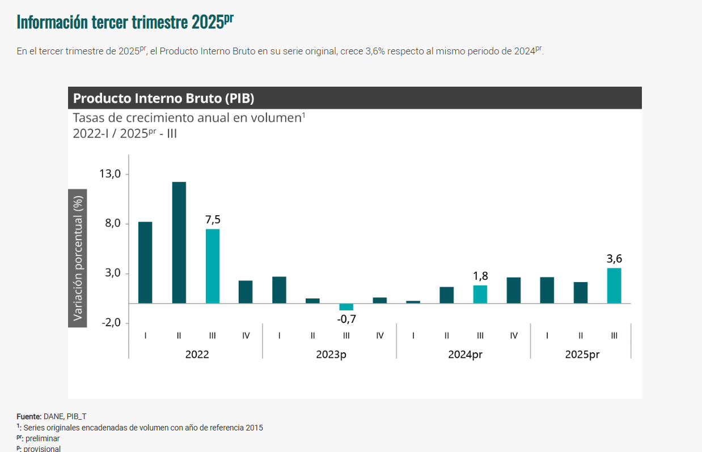
Fuente: Elaboración BPPIM Belmira a partir de datos DANE PIB a precios constantes, tercer trimestre 2025.

El DANE informó que el PIB de Colombia creció un 3,6% en el tercer trimestre de 2025 (julio-septiembre) frente al mismo periodo de 2024, impulsado por actividades como Administración Pública (8,0%), Comercio (5,6%) e Industrias Manufactureras (4,1%), mientras la Construcción mostró un decrecimiento (-1,5%). Este resultado fue mejor de lo esperado por el mercado y el más alto del año, con un crecimiento acumulado de 2,8% para enero-septiembre 2025.
El análisis del PIB trimestral de Colombia en el tercer trimestre de 2025 muestra una recuperación económica, con un crecimiento interanual del 3,6% (DNP, DANE) y un crecimiento del 1,2% respecto al trimestre anterior (ajustado por estacionalidad), impulsado principalmente por el consumo de los hogares y el gasto público en administración, educación y salud, aunque la inversión fija mostró debilidad en construcción y el sector minero-energético enfrentó desafíos
Gráfica 3: Tasa de crecimiento PIB trimestral (%)
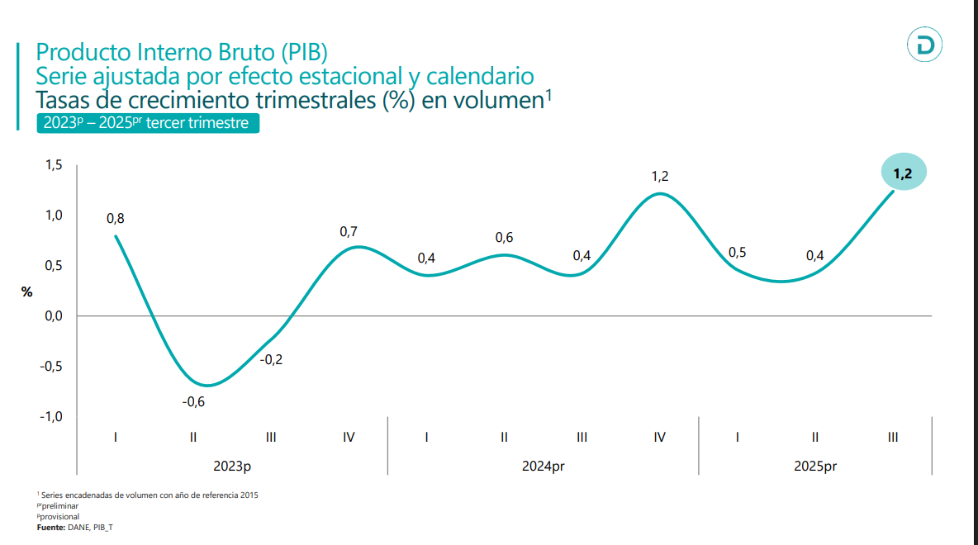
Fuente: Elaboración BPPIM Belmira a partir de datos DANE IPC, noviembre 2024.

Gráfica 4: Variación mensual (%) del IPC 2021-2025
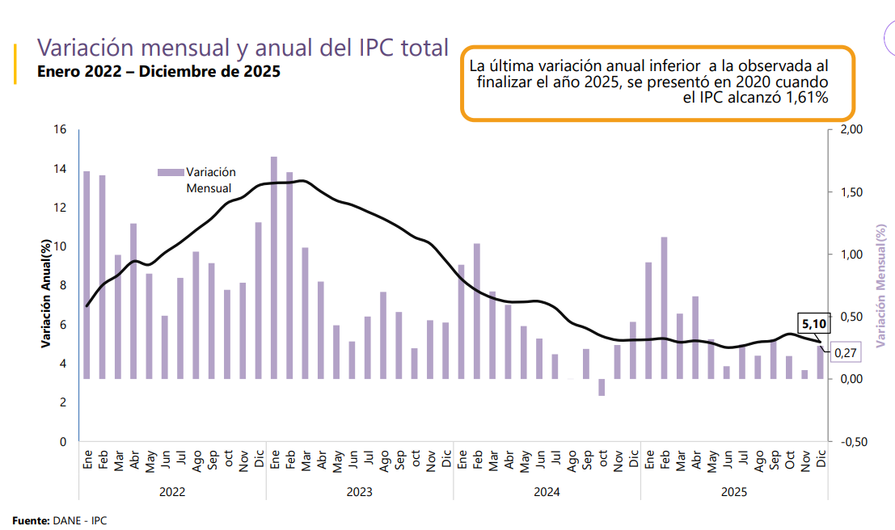
Fuente: Departamento Administrativo Nacional de Estadística DANE

Desde enero de 2019, el Índice de Precios al Consumidor (IPC) en Colombia ha mostrado un comportamiento dinámico, influenciado por factores internos y externos que afectaron la economía del país. A continuación, se presenta un análisis de las tendencias más relevantes:
2019-2021: Estabilidad relativa con fluctuaciones moderadas
En 2019, el IPC fue medido bajo el esquema actual, lo que permitió observar un crecimiento estable de los precios, con variaciones mensuales moderadas. Los alimentos y servicios básicos presentaron incrementos controlados, con pocas presiones inflacionarias significativas.
Durante 2020, la pandemia de COVID-19 marcó un cambio en las dinámicas económicas. Inicialmente, hubo una reducción en la inflación debido a la contracción de la demanda, pero los precios comenzaron a repuntar hacia finales del año debido a disrupciones en las cadenas de suministro.
En 2021, la inflación comenzó a acelerarse por los efectos rezagados de la pandemia y el aumento en los precios de insumos y materias primas a nivel global.
2022: Presiones inflacionarias globales e internas
En 2022, la inflación tomó un rumbo ascendente, impulsada por los altos precios de los alimentos y la energía, así como por la depreciación del peso colombiano. Este año cerró con una inflación superior al promedio histórico, ubicándose en el 13,3%, el nivel más alto de los últimos años.
2023: Inflexión y desaceleración de la inflación
En marzo de 2023, comenzó un proceso de desaceleración inflacionaria. La tasa anual descendió gradualmente desde un pico del 13,3% hasta alcanzar el 8,35% en enero de 2024. Este resultado estuvo favorecido por la reducción en los precios de los alimentos, así como por la disminución de las presiones externas.
A pesar de esta mejora, el IPC anual se mantuvo por encima del 7% durante varios meses, mostrando cierta resistencia en la disminución de los precios, principalmente en sectores indexados como arriendos y transporte urbano.
2024: Continuación de la desinflación y comportamiento sectorial
En enero de 2024, el IPC mensual fue de 0,92%, el más bajo registrado desde 2019. Esto se debió al menor incremento en alimentos (0,48%) y a una moderación en los precios de otros bienes, aunque los combustibles y servicios como arriendos continuaron ejerciendo presión al alza.
En julio de 2024, la inflación anual se situó en 6,95%, rompiendo la barrera del 7%. Este descenso fue posible gracias a la estabilización de los precios de bienes regulados y a menores incrementos en alimentos.
Para noviembre de 2024, la inflación anual fue del 5,2%, confirmando una tendencia a la baja y alcanzando niveles cercanos a las metas proyectadas por los analistas. Las divisiones de Educación y Restaurantes y hoteles registraron las mayores variaciones anuales, mientras que Información y comunicación mostró deflación (-1,01%).
En diciembre de 2025 la variación anual del IPC fue 5,10%, y la variación mensual 0,27%, es decir, 0,10 puntos porcentuales menor que la reportada en el mismo periodo del año anterior, cuando fue de 5,20%. Esto se explicó principalmente por la variación anual de las divisiones Alojamiento, agua, electricidad, gas y otros combustibles y Alimentos y bebidas no alcohólicas
Aspectos Generales
    - Económicos: De acuerdo con las fuentes de análisis de comercio, se establece que los productos se encuentran en la región y están clasificados de la siguiente manera según la UNSPSC:
Código | Segmento | Familia | clase | Producto
92101702 | Servicio de Defensa Nacional, Orden Público, Seguridad y Vigilancia | Orden Público y Seguridad | Sistemas de cárceles y prisiones | Servicios de campamento o instalaciones para jóvenes

  - Aspectos regulatorios
Se presenta a continuación las leyes y normas principales que aplican al objeto del proceso de contratación y que influyen y regulan las actividades del objeto a contratar, que se encuentran en los Comandos de Policía del Municipio de Belmira.
- Ley 80 de 1993, por la cual se expide el Estatuto General de Contratación de la Administración Pública.
- Ley 1150 de 2007, por medio de la cual se introducen medidas para la eficiencia y la transparencia en la Ley 80 de 1993 y se dictan otras disposiciones generales sobre la contratación con Recursos Públicos.
- Decreto 1082 de 2015, por el cual se expide el Decreto Único Reglamentario del Sector Administrativo de Planeación Nacional
- Normativa aplicable al contrato y demás normas civiles comerciales pertinentes
Tabla 2: Detalle de procesos de contratación municipio de Belmira, Antioquia

N° | TIPO DE PROCESO | ESTADO DEL PROCESO | OBJETO PARA CONTRATAR | VALOR CONTRATO | TIPO DE CONTRATO
CI-009-2019 | Contratación directa (ley 1150 de 2007) | Liquidado | Aunar escuerzos para el desarrollo y acatamiento de las obligaciones municipales en cumplimiento de la ley 1098 de 2006, Código de la Infancia y la Adolescencia Libro II, en especial, la atención y operación del CETRA (Centro Transitorio para Adolescentes Infractores de la Ley Penal). | $8.577.000 | Convenio Interadministrativo
CI-002-2022 | Contratación directa (ley 1150 de 2007) | Liquidado | Aunar escuerzos para el desarrollo y acatamiento de las obligaciones municipales en cumplimiento de la ley 1098 de 2006, Código de la Infancia y la Adolescencia Libro II, en especial, la atención y operación del CETRA (Centro Transitorio para Adolescentes Infractores de la Ley Penal). | $6.000.000 | Convenio Interadministrativo
CI-002-2023 | Contratación directa (ley 1150 de 2007) | Liquidado | Aunar esfuerzos para el desarrollo y acatamiento de las obligaciones municipales en cumplimiento de la ley 1098 de 2006, código de la infancia y la adolescencia libro ii, en especial, la atención y operación del cetra - centro transitorio para adolescentes infractores de la ley penal. | Seis millones de pesos m/l ($6.000.000) | Convenio Interadministrativo
CI-005-2024 | Contratación directa (ley 1150 de 2007) | Liquidado | Aunar esfuerzos para el desarrollo y acatamiento de las obligaciones municipales en cumplimiento de la ley 1098 de 2006, código de la infancia y la adolescencia libro ii, en especial, la atención y operación del cetra - centro transitorio para adolescentes infractores de la ley penal. | Seis millones quinientos mil pesos m/l ($6.500.000) | Convenio Interadministrativo
CI 003-2025 | Contratación directa (ley 1150 de 2007) | Liquidado | Aunar esfuerzos para el desarrollo y acatamiento de las obligaciones municipales en cumplimiento de la ley 1098 de 2006, código de la infancia y la adolescencia libro ii, en especial, la atención y operación del cetra - centro transitorio para adolescentes infractores de la ley penal. | Seis millones ochocientos treinta y nueve mil trescientos pesos m/l ($6.839.300)  Otrosí N°001: tres millones cuatrocientos diecinueve mil seiscientos cincuenta pesos m/l (3.419.650) y en tiempo seis (06) meses | Convenio Interadministrativo
Fuente: https://www.contratos.gov.co/consultas/resultadoListadoProcesos.jsp#
- Estudio de la demanda

  - ¿Cómo ha adquirido el municipio de Belmira en el pasado este bien, obra o servicio?
Con el fin de dar cumplimiento al Plan de Desarrollo y Plan de Adquisiciones del Municipio, se hace necesario contratar un proveedor capacitado que brinde el suministro de alojamiento, tiquetes y alimentación para el traslado de los menores infractores a los centros con disponibilidad para su reclusión en cumplimiento de la pena privativa de la libertad impuesta por el sistema de responsabilidad penal para adolescentes.
El Municipio de Belmira, requiere contratar un proveedor especializado en dicha materia, toda vez que, se requiere contar con un proveedor idónea y garantice el suministro en óptima calidad.
  - ¿Cómo adquieren las entidades territoriales y las empresas privadas este bien, obra o servicio?
El municipio de Belmira, realizó la consulta en el sistema electrónico de contratación pública (SECOP) a nivel nacional, obteniendo como resultado los siguientes procesos de contratación similares al objeto del presente proceso.
Tabla 3: Detalle de procesos de contratación de otras entidades estatales o entes territoriales

ENTIDAD COMPRADORA | OBJETO CONTRACTUAL | No. CONTRATO Y CUANTÍA | TIPO DE CONTRATO | ESTADO | VALOR
Municipio de Arauca | Implementación de acciones integrales que promuevan los derechos de los adolescentes en el Sistema de Responsabilidad Penal-SRPAL del Municipio de Arauca | 7SA-061-2019 | Contrato de Menor Cuantía | Liquidado | $85.019.876
Municipio de Saravena | Suministro tiquetes aéreos a nivel nacional, traslados internos, alojamiento y alimentación para los menores infractores y las personas de la seguridad a los centros de internamiento del Municipio de Saravena del Departamento de Arauca. | MIN.SVNA-SGGM-074-2018 | Contrato de Menor Cuantía | Liquidado | $10.000.000
Municipio de Santa Rosa de Osos | Suministro de alimentación para los adolescentes que ingresen al servicio del centro transitorio para menores infractores-cetra del municipio de santa rosa de osos, Antioquia. | CMC SSG 031 2025 | Contrato de Mínima Cuantía | Celebrado | $8.000.000
Municipio de Santa Rosa de Osos | Fortalecimiento y acompañamiento en educación a la cetra (centro transitorio para menores infractores) y programas de prevención en materia de riesgos sociales del municipio de santa rosa de osos. | CPSP SSG 005 2026 | Contrato de Mínima Cuantía | Celebrado | $37.785.000
San José de la Montaña | Prestación de servicios para la atención de menores infractores en el centro transitorio para adolescentes cetra del municipio de Santa Rosa de Osos. | CPS-42-2026 | Contrato de Mínima Cuantía | Celebrado | $11.000.000
https://colombialicita.com/search?proceso=&s=SERVICIO+DE+ALMENTACI%C3%93N+PARA+LA+ASISTENCIA+Y+ATENCI%C3%93N+INTEGRAL+A+LOS+ADULTOS+MAYORES+EN+CONDICIONES+DE+VULNERABILIDAD+Y+ABANDONO+EN+EL+MUNICIPIO+DE+PUERTO+TRIUNFO+ANTIOQUIA&sort=udetected&departamentoA=Antioquia&fecha=&detected=
Bibliografía
- https://www.contratos.gov.co/consultas/resultadoListadoProcesos.jsp#
- www.comfenalcoantioquia.com.co/
- https://colombialicita.com/search?proceso=&s=SERVICIO+DE+ALMENTACI%C3%93N+PARA+LA+ASISTENCIA+Y+ATENCI%C3%93N+INTEGRAL+A+LOS+ADULTOS+MAYORES+EN+CONDICIONES+DE+VULNERABILIDAD+Y+ABADONO+EN+EL+MUNICIPIO+DE+PUERTO+TRIUNFO+ANTIOQUIA&sort=udetected&departamentoA=Antioquia&fecha=&detected=

